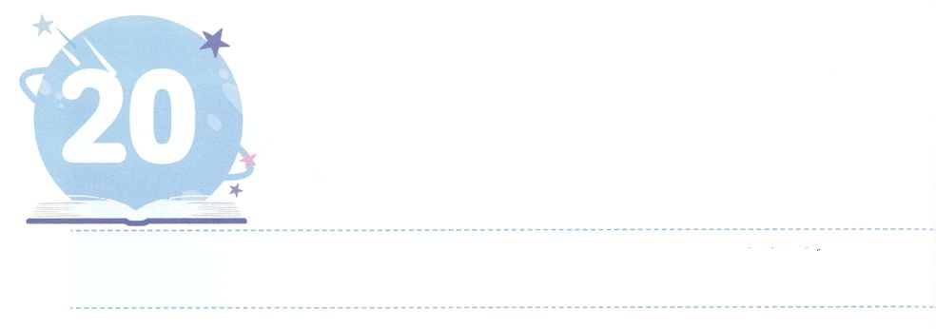

かいふくさせる　レムナント

**げつようび**

ととのであるガイオも、あなたがたによろしくとっています。のであるエラストとクワルトもよろしくとっています。

**ローマ**

**1623**

はのでだったをのとのろい、からいしてくださいました。このをけたのですが、えていくがきなければ、なやみのにいるをかすことができません。まださくていたちであったとしても、はずえなければなりません。なとしての、イエス・キリスト、（3:15）のいけにえ、（エジプト3:18）インマヌエル、（イザヤ7:14）キリスト（マタイ16:16）をずらなければなりません。そして、レムナントであるたちをしてびがきるようにりましょう。また、をささげるをえて、というをしてをしてさせることのできる、そのようながするようにりましょう。

はレムナントをして、このやみののにのをらすことをっておられます。こののいをとしてりましょう。のいのレムナントとしてとがするえをけるようになるでしょう。

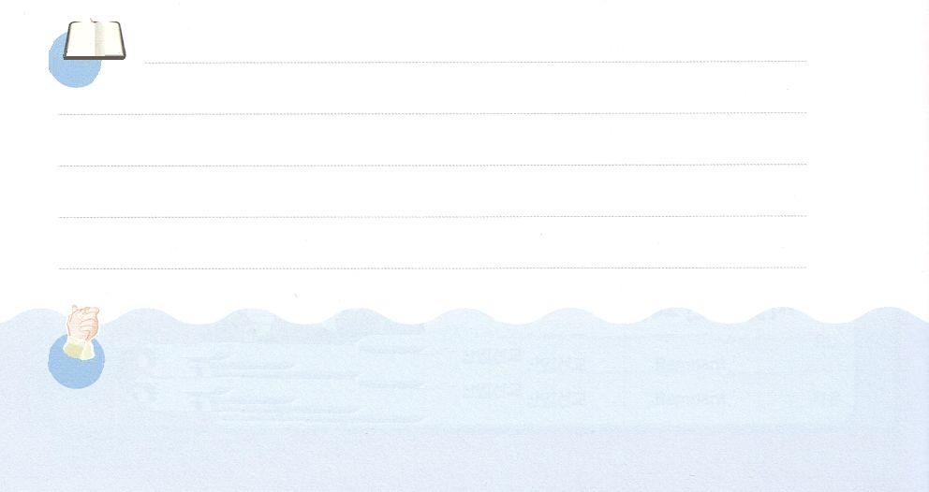

**きょうのみことば**

第22次世界産業人大会3講┃2019.4.17

、ありがとうございます。やみにったこのにをらすとでをするレムナントになるようにいてください。きておられるイエス・キリストのおによっておりします。アーメン

**きょうのいのり**

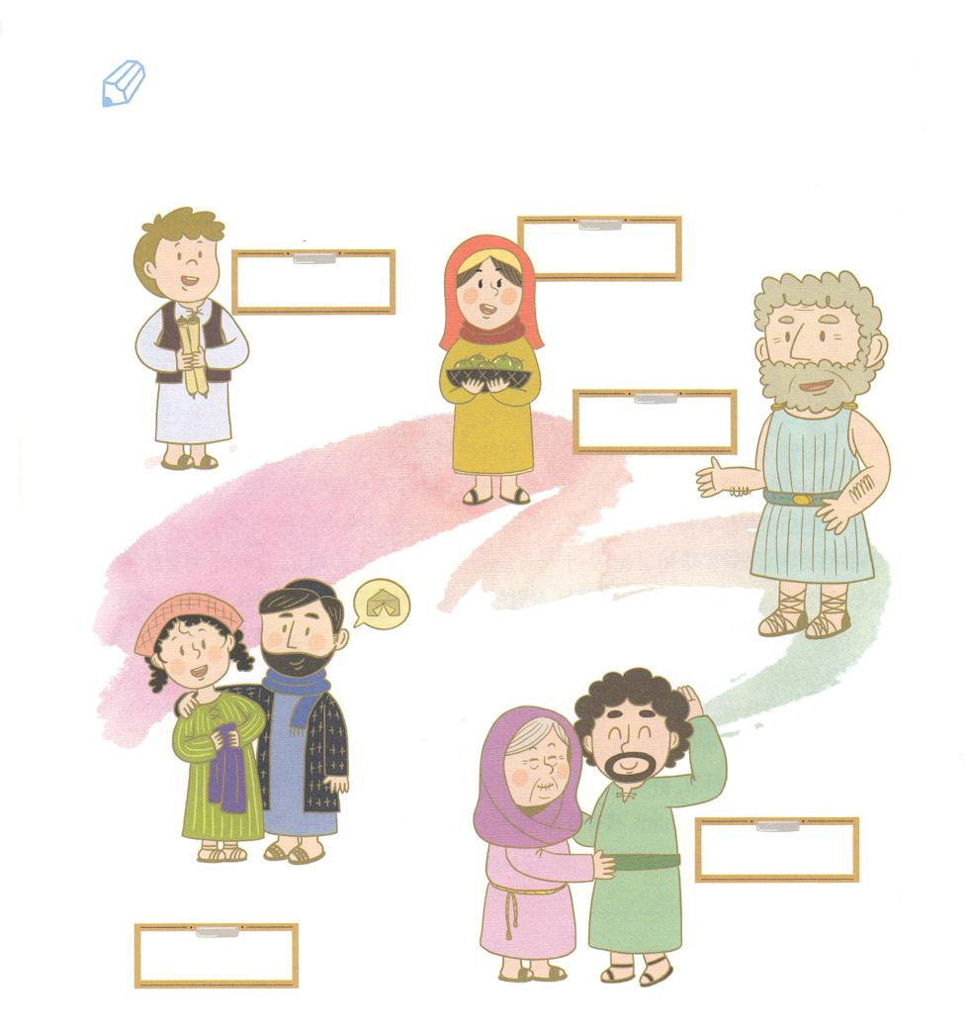

　　　　　　　ローマ16をんで、にいられた７のを

　　　　　　　パウロがどのようにしたか、そのびをののあうところに

きましょう

いてみよう

フィベ

テモテ

ガイオ

ルポスとその

アクラとプリスキラ

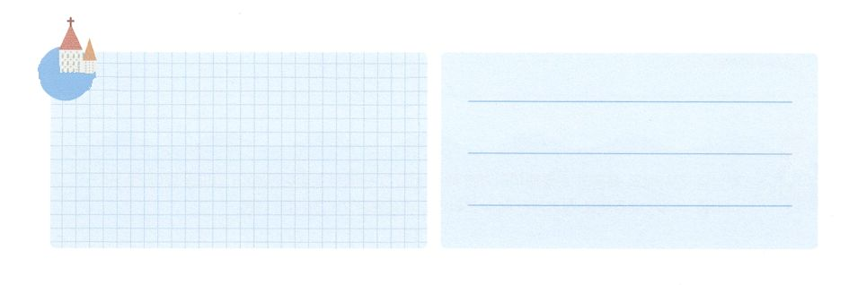

**きょうのでんどう　　　　　　　　　　う　　　　　　　　　　　　　　　　　　　　　　　　する**

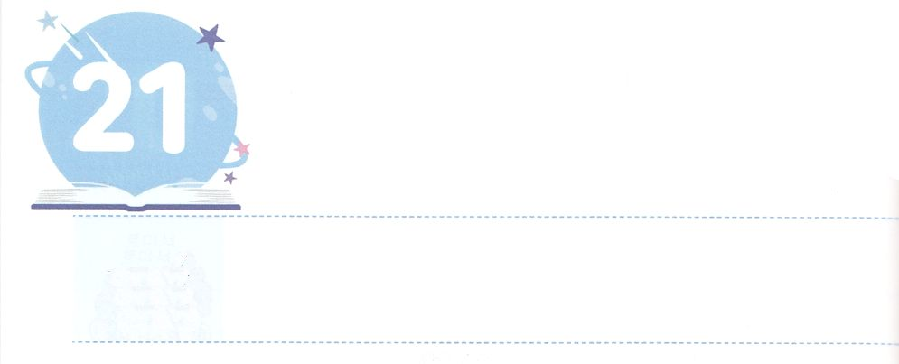

ふくいんの　ちからを　しる

　　　　　　　　レムナント

**かようび**

あなたがたのいいを、いっさいにゆだねなさい。があなたがたのことをしてくださるからです。をみ、をさましていなさい。あなたがたのであるが、ほえたけるのように、いくすべきものをしめながら、きっています。くにって、このにちかいなさい。ごのように、にあるあなたがたのであるはじしみをってたのです。

**Iペテロ**

**57～9**

をするとき、をするとき、どんなめがねをかけてていますか。たちはをってのをきているので、ほとんどの、のいにってえてします。しかし、このようにうとおりにてえてすにきていることがあります。にはえないサタンが24やまわりのたちをして、、をしているということです。それだけではありません。もなやみでをって、らをさせています。それゆえ、できない、のでしむはより、えていくのです。たちは、のをるレムナントです。それなら、たちはどんなめがねをかけてとをればいのでしょうか。

のめがねをかけてましょう。いつ、どこででも、りをしてサタンのをめ、またサタンをすることができます。はのをるレムナントがるとき、いてくださいます。サタンが24することができず、のだけがかれるように、みことばにうりをしましょう。は、そのようなレムナントをして、たちとのをかしてくださるでしょう。



**きょうのみことば**

北アメリカレムナント大会（RCA）リーダー修練会1講┃2019.11.27

、ありがとうございます。なによりもまず、のみことばをじてりのをるながいたレムナントにならせてください。きておられるイエス・キリストのおによっておりします。アーメン

**きょうのいのり**

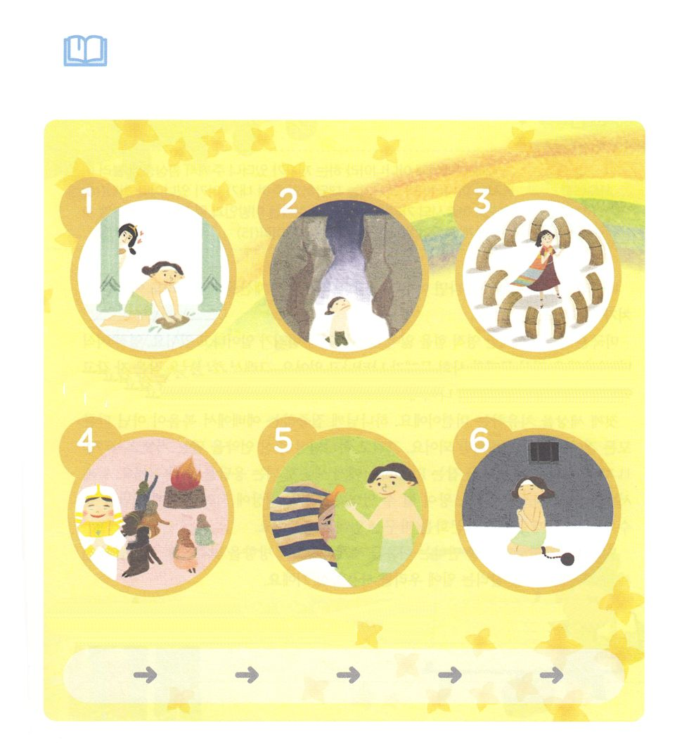

　　　　　　　のをって、のをっていたヨセフは、

　　　　　　　のとはちがいました。

　　　　　　　のめがねをかけて、ヨセフがいたのを

　　　　　　　しいになるようにべましょう。

　　　　　　　　　　　　　　　　　　　　　　　　　　　　　　そでつきのをたヨセフに

　にをしたヨセフ　　　にげまれたヨセフ　　11ののがおじぎをした

　のヤコブとたちとともに　　　　パロのでに　　　　れをせられて

　ぎせいのいけにえをささげた　　　　のことをえた　　　　にったけれど

　ヨセフ　　　　　　　　　　　　　　ヨセフ　　　　　　　　　　るヨセフ

みことばを

しよう



**きょうのでんどう　　　　　　　　　　う　　　　　　　　　　　　　　　　　　　　　　　　する**

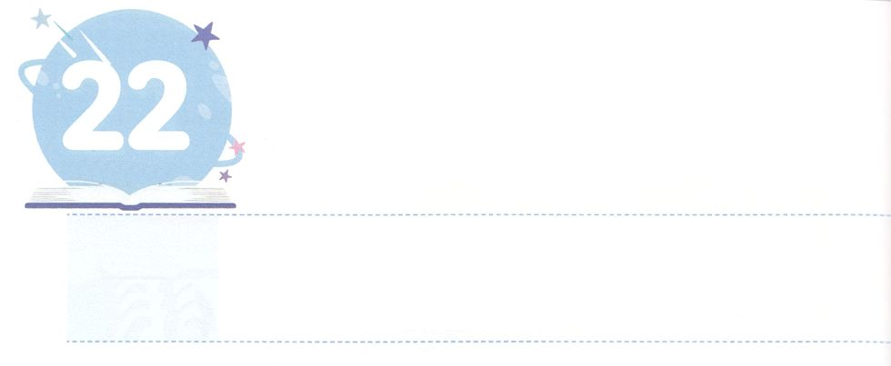

わたしの　ミッションは

　　　　いやしと　サミット

**すいようび**

さて、ダマスコにアナニヤというがいた。がにので、「アナニヤよ」とわれたので、「よ。ここにおります」とえた。(10)

しかし、はこう言われた。「きなさい。あのはわたしのを、、たち、イスラエルののにぶ、わたしのびのです。(15)

**910,15**

とにがれたとき、どんなにからだがでも、またどんなになをえていたとしても、なんのけにもなりません。

アメリカはですが、なをって、くのとがきています。がなくて、くのとがれています。それゆえは、さくてくえてもをっているに、ミッションをくださいました。どんなミッションでしょうか。

１つ、のをいやすミッションです。にするによってではないのすべてをしてりいてもらえばいのです。そして、がくださるをれましょう。（1:1,3,8）は、このをるレムナントにしくなるえをくださいます。２つは、サミットの24システムです。になれなくても、ににてば、にもえをえることができます。そのときすればをえるにいられます。

たちがする、だちにうをにをわせましょう。が237かをかすことにたちをいてくださるでしょう。



**きょうのみことば**

、ありがとうございます。だけがなくてんでいくたちをて、がにくださったいやしとサミットのミッションをとしてることができますように。きておられるイエス・キリストのおによっておりします。アーメン

北アメリカレムナント大会（RCA）リーダー修練会2講┃2019.11.27

**きょうのいのり**

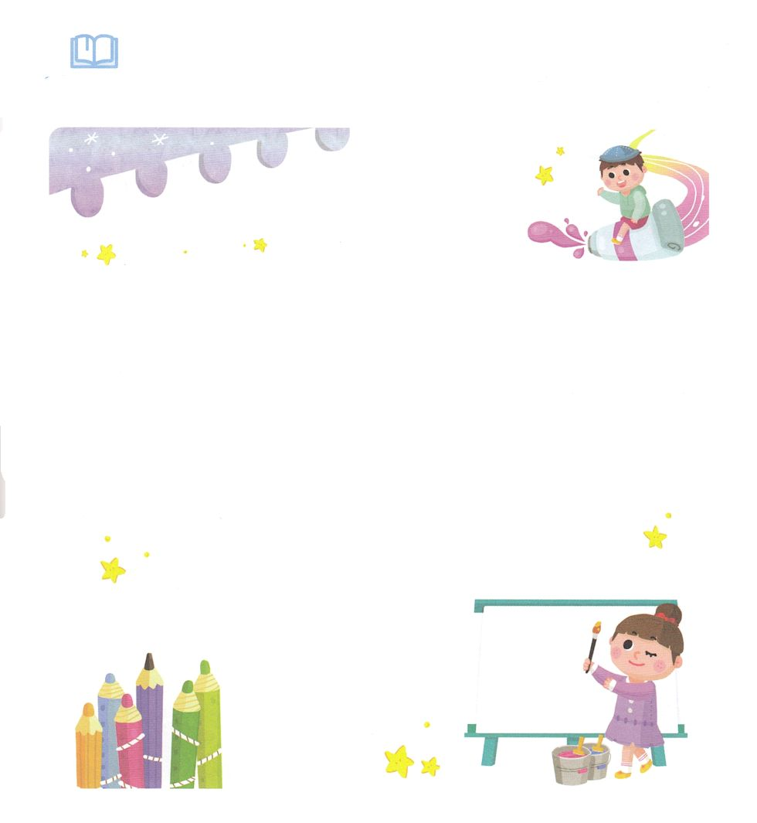

　　　　　いやしとサミットのえをけるレムナントとしてはばれました。

　　　　　がをしてしげられることをとしてりましょう。

　　　　　だけのいやしとサミットのイメージをでしましょう。

みことばを

しよう



**きょうのでんどう　　　　　　　　　　う　　　　　　　　　　　　　　　　　　　　　　　　する**

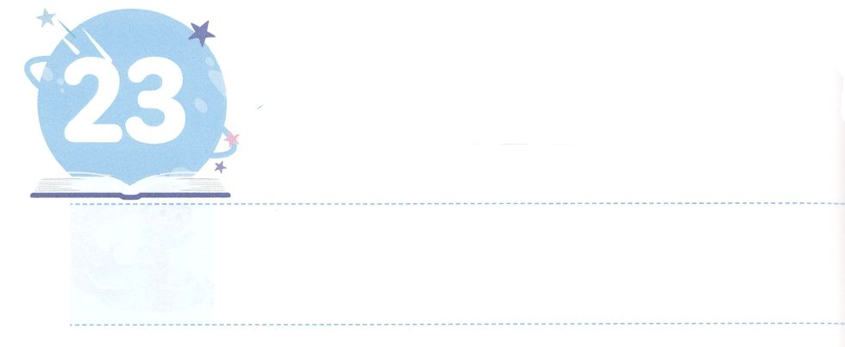

おとなと　よのなかを

いかしましょう

**もくようび**

よ。あなたはをり、をっておられます。あなたこそはのすわるのも、つのもっておられ、のいをくからみられます。あなたはのみとのすのをり、のをことごとくっておられます。ことばがのにのぼるに、なんとよ、あなたはそれをことごとくっておられます。

**1031～4**

ヨセフ、モーセ、サムエル、ダビデは、なぜにいられたのでしょうか。いときから、とえのにがにされていたからです。ののとののがよりにされるなら、たちがにできないをすることができます。

とはどんなにくてもできません。いっぱいあふれているをや、な、、がしようとするのですが、まったくできません。これはのにされたのによってだけいやすことができます。こののをわうをてば、サミットのをわうようになって、たちをもかすことができます。

にみがあってもしないでください。つらいとうもしないでください。がとともにおられるので、あらゆることがのみこころをしげるになります。、このがのにるようににするになをけましょう。



**きょうのみことば**

、ありがとうございます。のであるがのにって、をするなをけますように。きておられるイエス・キリストのおによっておりします。アーメン

北アメリカレムナント大会（RCA）１講┃2019.11.29

**きょうのいのり**

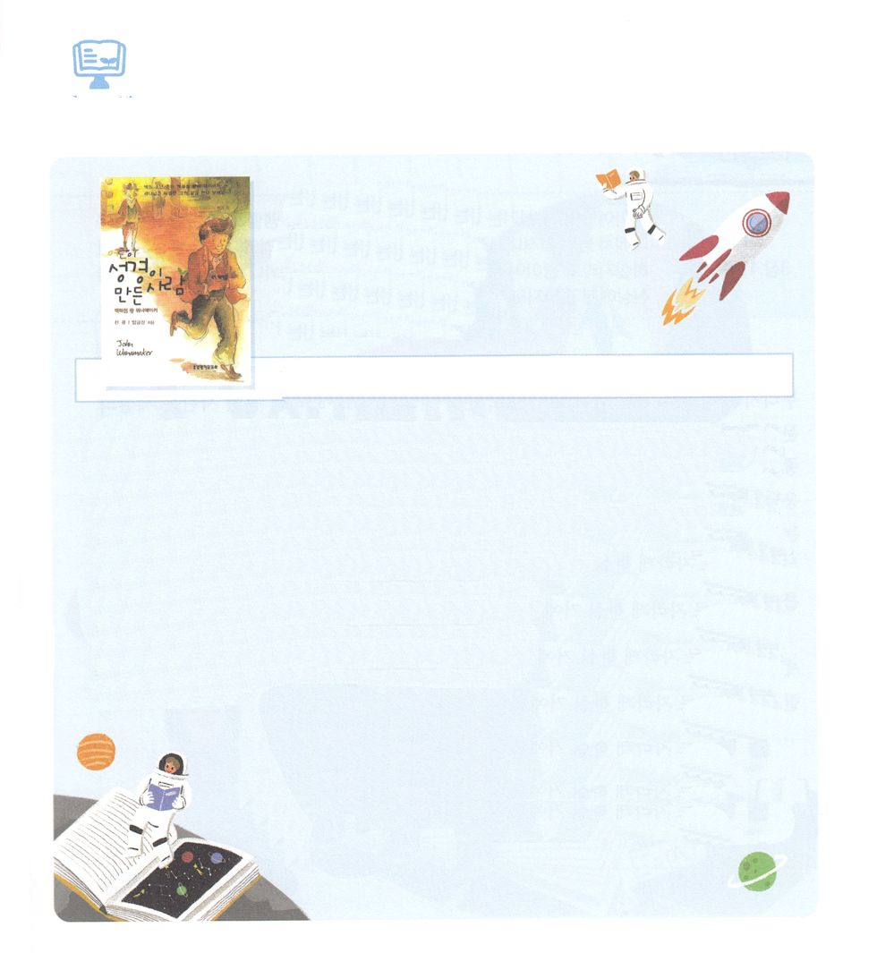

　　　　　　　4にはどんなをみますか。

　　　　　　がったシリーズ ３

　　　　　　　　　　ジョン・ワナメーカー

―、の

　　　　　　　ジョン・クゥアン (著) 林久仁子 (訳),　　小牧者出版（日本語）

のにはのがあるとわれています。してる、ってう、そして、わないでつです。でものにがあるならば、がくださるでにのにってします。このをわったがデパートとばれるワナメーカーでした。

ワナメーカーは、テモテのようにいころからをんでっていたです。それゆえ、どんなのでも「にがっておられることなのか」として、えられるすべてのことにをくしました。しいにまれ、も２までしかけなかったワナメーカーですが、ムーディーをうけたほど、のをつになりました。

４、「がったシリーズ３ ジョン・ワナメーカー：、の」

をんで、はどんなことをのにいているのかをよくえてみましょう。

がのにいっぱいになるとき、にされたみことばなる

が、、えててくださるでしょう。

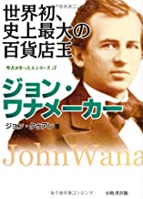



**きょうのでんどう　　　　　　　　　　う　　　　　　　　　　　　　　　　　　　　　　　　する**

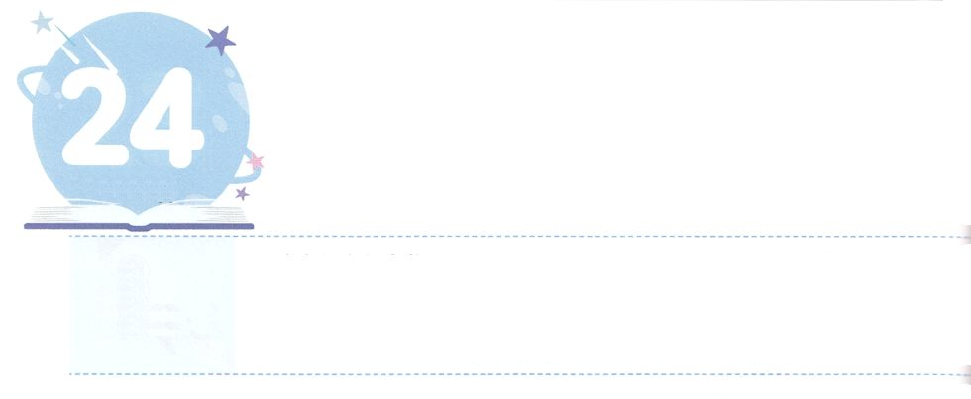

サタンに　うばわれた　ぶんかを

　　　　　　いかしましょう

**きんようび**

もし、そうなれば、たちのえるは、のえるからたちをいすことができます。よ。はたちをあなたのからいします。しかし、もしそうでなくても、よ、ごください。たちはあなたのにえず、あなたがてたのをむこともしません。」

**ダニエル**

**317～18**

はたちになをくださいました。ところが、がをのがして、をわうことができなくなったので、ますますをい、するがえてしまいました。そうするうちに、サタンはののをやみのにえています。、、ゲーム、などをしたり、いろいろなや、をしたりもします。しかし、ただキリストをじることによってのえをけたレムナントはいます。のレムナントはみんな、そののサタンのをかしていやすえをけました。

ヨセフとモーセはをってエジプトのをえました。サムエルとダビデはペリシテをえました。ダニエルとのとエステルはバビロンのをかしました。

はたちひとりにのえをえて、こののをかすことをっておられます。これをとしてるとき、はたちのとなく、こののをかすレムナントとしてててくださるでしょう。



**きょうのみことば**

、ありがとうございます。のレムナントをしてをえて、のをかしたそのをのとしてることができますように。きておられるイエス・キリストのおによっておりします。アーメン

北アメリカレムナント大会（RCA）2講┃2019.11.29

**きょうのいのり**

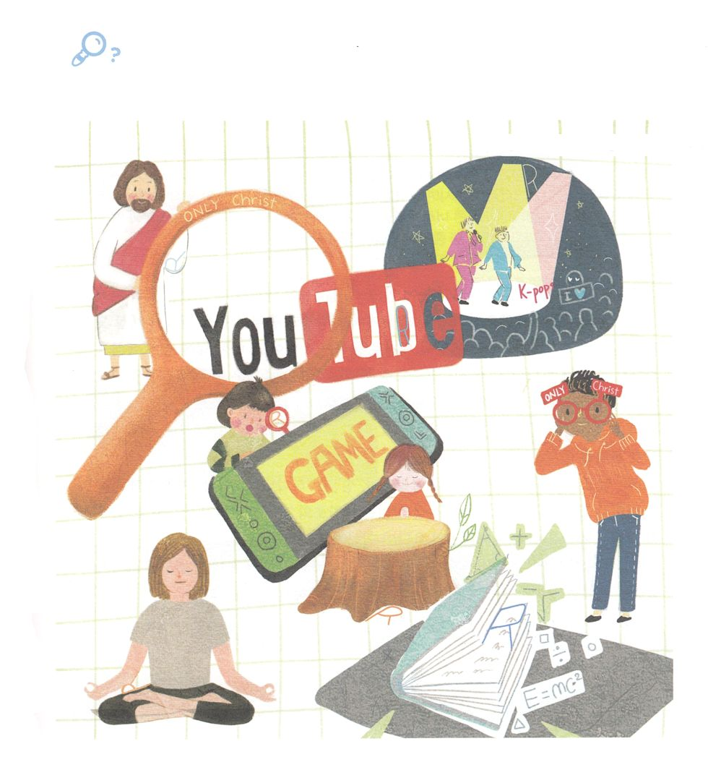

かくれている

をさがそう

　　　　　　　サタンはこののをして、のなをくしようと

しています。

　　　　　　　れているをつけて、をするをいきましょう。

　　　　　　　　　　　　　　　　　　　　　　の「R」が７つれています



**きょうのでんどう　　　　　　　　　　う　　　　　　　　　　　　　　　　　　　　　　　　する**

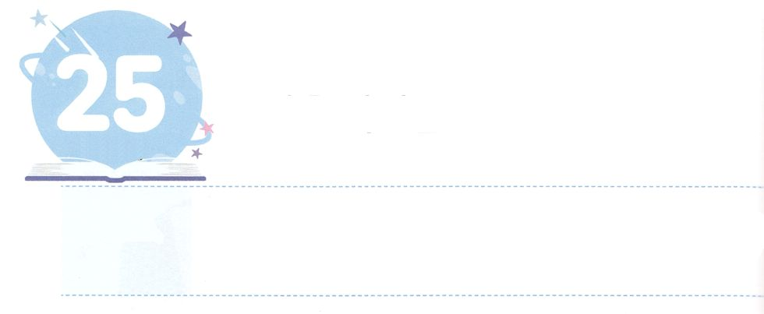

このよを　いかす　レムナント

**どようび**

イエスはしみをけた、の、らにわれて、ののことをり、くのかなをもって、ごがきていることをたちにされた。(3) しかし、があなたがたのにまれるとき、あなたがたはをけます。そして、エルサレム、ユダヤとサマリヤの、およびのてにまで、わたしのとなります。(8)

**13,8**

のをかすをわうには、にはえないのですがこのにをえているについてよくからなければなりません。サタンは12のをもってとしとわなとをって、このにきるすべてのをのへ、のへいんでいます。まるでわなにかかったのようです。しかし、れてはならないこととして、はもみことばでいておられ、イエスはいのをくださり、はでいておられます。そして、たちがイエス・キリストのでるとき、のからの、いをってくださいます。サタンとをけてくださり、のへたちをいてくださいます。

がなくていたちがのをかすには、のからえられるのをけなければなりません。するとき、のをかすのをめてりましょう。また、にもをかすのえがむことをりましょう。がたちをえてすべてのレムナントにのをえられ、のをかすをともにわうように、この、をってりましょう。



**きょうのみことば**

北アメリカレムナント大会（RCA）3講┃2019.11.29

、ありがとうございます。がなこのをかすのをわうように、いてください。きておられるイエス・キリストのおによっておりします。アーメン

**きょうのいのり**

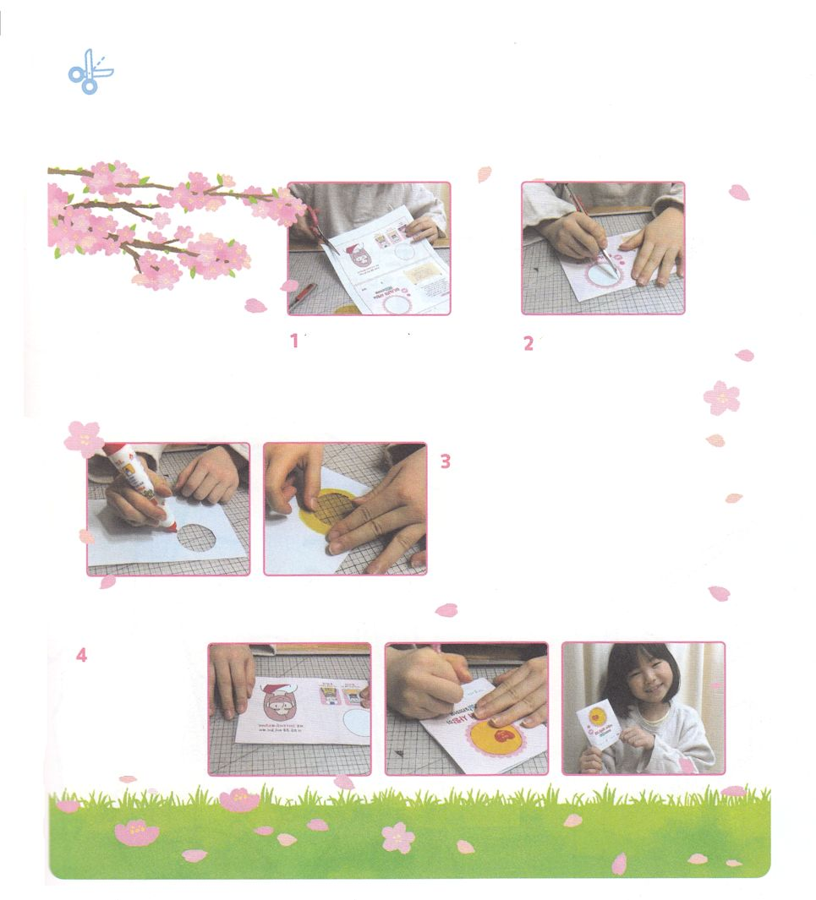

　　　　　がなだちに、のをこめて、イエス・キリストのを

　　　　　えるのをわいましょう。

　　　　　（のページのトラクトをってだちにしましょう）

ワーク

のをカッターで

りきます

カッターをうときは

をつけてください

のページのをにそってはさみでりきましょう。の

2になります。

のになセロファンをはりましょう。セロファンのにののハートをれて、そのからいのをはりましょう。

もきなようにをぬってりましょう

りった2のをにはりあわせ、

におります。すだちのをいたら、できあがり！



**きょうのでんどう　　　　　　　　　　う　　　　　　　　　　　　　　　　　　　　　　　　する**

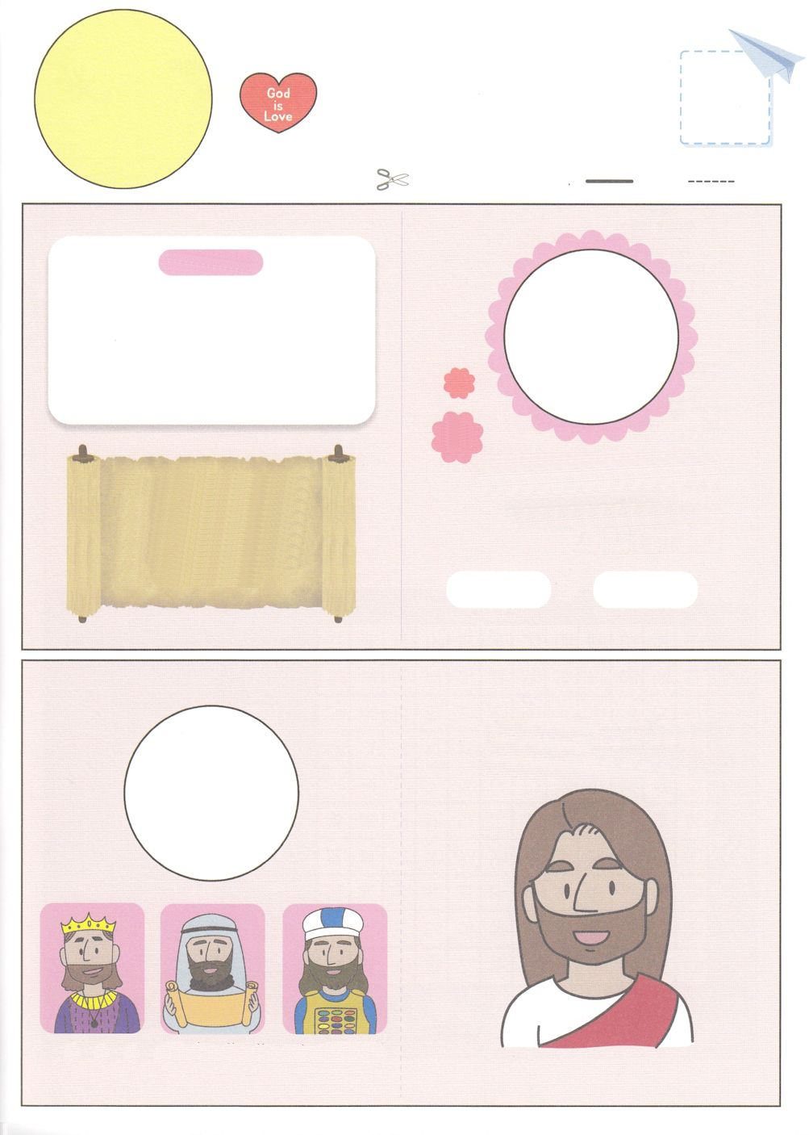

サタンをみく　　にうをく　　のろい、わざわいを

　　　　　　　　　　　　　　　　　　　　　　する

　まことの　　　　　まことの　　　　まことの

このすべてのことをしげたが

キリストであるイエスです

しかし、は、たちのそむきののためにしされ、たちののためにかれた。へのらしめがたちにをもたらし、のちによって、たちはいやされた。たちはみな、のようにさまよい、おのおの、かってなにかってった。しかし、は、たちのすべてのをにわせた。

(イザヤ53:5-6)

**ピンポン！**

かみさまの　あいの

たくはいびんです

　　　　　　　　　　　へ　　　　　　　　　　　より

けれのり

、はです。いままでをれ、をらずにきていました。そんなのためにイエスがわりになってについてんでくださり、よみがえってのとしててくださったことをじます。いまののをきます。にってきてくださり、にのとなってください。をのどもとしていてください。

きておられるイエス・キリストのによっておりします。

アーメン